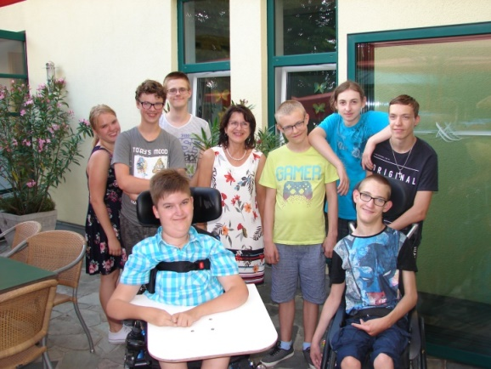
Abschlussfeier
Im Kremstalerhof fand am 25.6.2019 der Abschlussabend der 4. NMS statt. Viele Lehrerinnen und Lehrer, Assistenzlehrerinnen und Eltern nahmen an dieser Feier teil. Die Schülerinnen und Schüler gestalteten ein buntes Programm und sorgten so für gute Unterhaltung. Danach gab es ein gemeinsames Essen. In geselliger Runde klang die Feier aus und für einige Schülerinnen und Schüler endete die Schulzeit am Landesschulzentrum für Bewegung und Sprache.
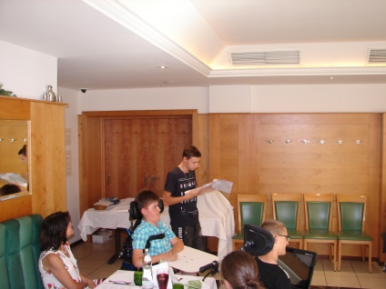
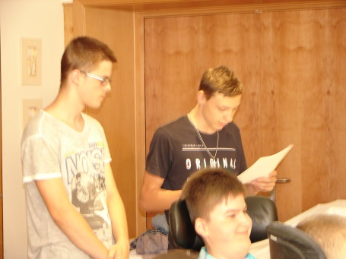
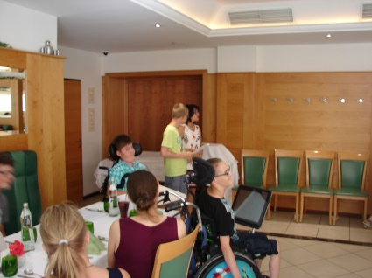
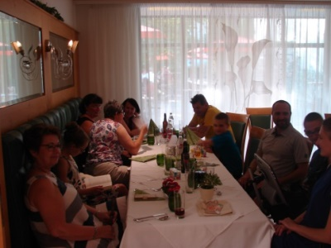
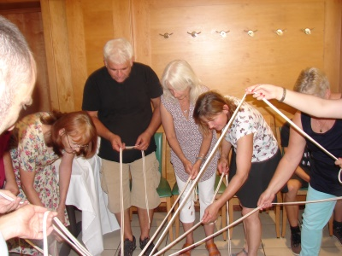
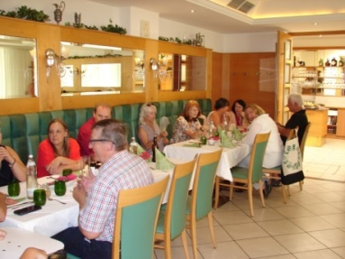

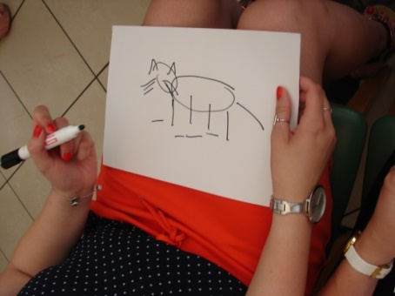
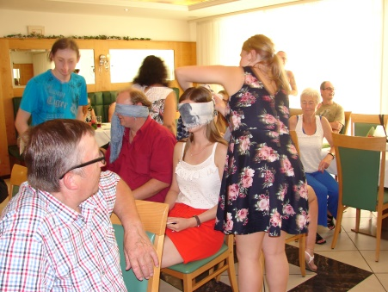
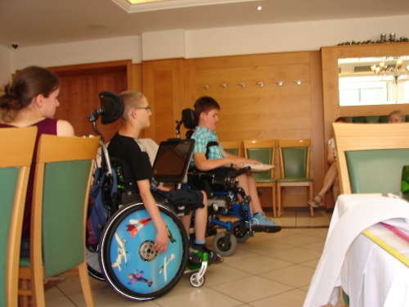

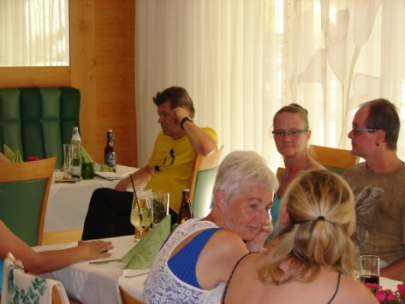
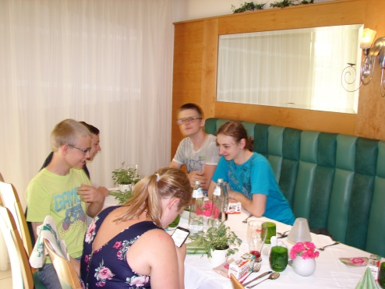
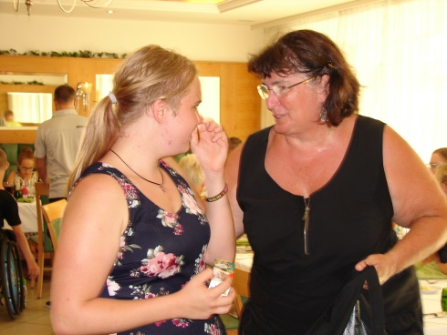
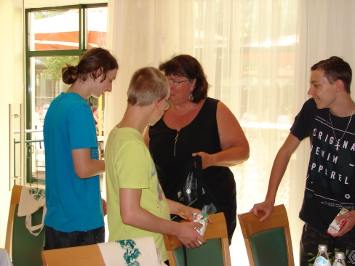
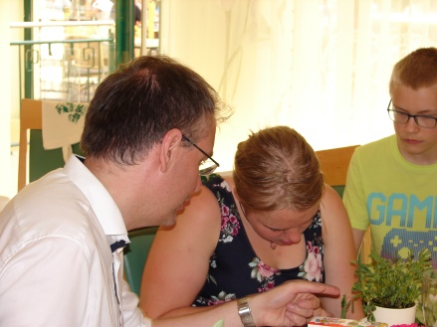
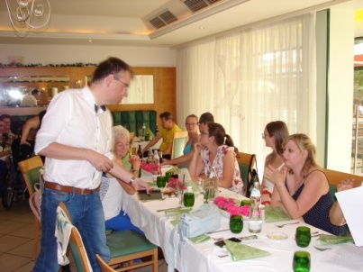

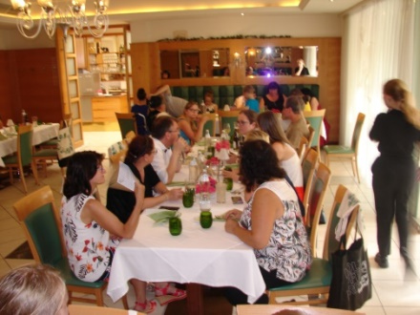
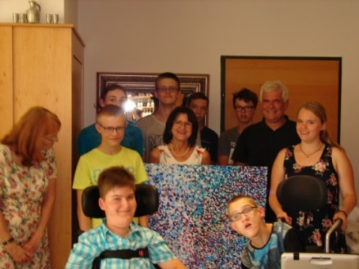
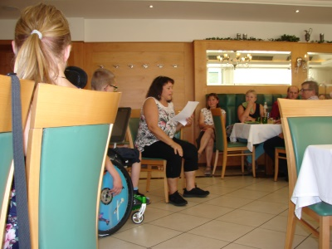

Ein Beitrag von Lea Arif. Sie schrieb einen „Inneren Monolog über ihre Schulzeit“. Leider konnte sie wegen Krankheit nicht an der Abschlussfeier teilnehmen.

Es ist bereits halb 7….. heute muss ich aufstehen….. ach, das freut mich aber gar nicht…. ich würde lieber wieder weiter träumen….heute bin ich in einer Schule schnuppern…. Hoffentlich sind die dort nicht so drauf wie die in der alten, sonst bin ich geliefert?….Hoffentlich wird jetzt alles gut?… sowas brauche ich nicht nochmal…..Mama wird sich schon fragen, wo ich bleibe…… ich liege nämlich immer noch im Bett.... schließlich stehe ich auf…. ich bin fertig angezogen.... Wie das wohl sein wird? ….Ob ich dann wirklich in diese Schule gehen werde?…. Ja oder nein? ……..Es ist ja nur ein Schnuppertag!…… Ach, es ist kompliziert!….. Ich gehe jetzt in das Gebäude rein!…. Ungewohnt schaut es hier aus….. lauter komische Geräte, keine Ahnung wozu die gut sein sollen….. sowas habe ich noch nie gesehen…. ganz anders als in meiner Schule…. Ich höre keine schreienden Kinder! …. Wo sind sie?…. normalerweise hört man in jeder Schule schreiende Kinder……komisch… ich bin in der Klasse… Mein erster Gedanke: So wenig Kinder…… oder ist die Hälfte krank? Und nur ein Mädchen…… das gibt es doch gar nicht…… Lisa heißt sie….. sie scheint ganz nett zu sein…. vielleicht wird sie meine neue Freundin?….warum eigentlich nicht? Lisa geht gleich auf mich zu…….Sie will mir jetzt die gesamte Schule zeigen…. da bin ich aber gespannt……. Hier kann man alles mit dem Lift erreichen…. die haben es gut… ich muss mich jeden Tag die Stufen raufschleppen…. Was für ein Jammer?....... und hier in der neuen Schule starrt mich keiner von oben bis unten an…. man glaubt es kaum…….Normalerweise werde ich so angestarrt, als wäre ich ein Alien!….. naja, hier betrachtet mich anscheinend keiner als Alien …… ist doch schon mal was Gutes…… Nach dem Schnuppern steht für mich fest: Ich gehe im Herbst in diese Schule… der Anfang wird sicher ungewohnt für mich werden….Hoffentlich ärgert mich niemand oder beleidigt mich wegen meiner Gehbehinderung!…. Alle machen in dieser Schule gemeinsame Ausflüge, egal ob jemand gehen kann oder nicht!….Dann hat Lisa mir erzählt, dass sie hier eigene Lieder aufnehmen ….. und dann werden sie auch noch präsentiert….. Oh mein Gott! …..ich und singen? Nein danke, das lehne ich ab….. ist nichts für mich… Die anderen sollen das machen…. Ist deren Sache, aber ich werde da aussteigen…..wenn ich eine Sängerstimme hätte….würde ich doch in eine Musik-NMS gehen….. und wir sind hier in keiner Musikschule…. Die sollen mich damit einfach in Frieden lassen…. und sie haben mich in Frieden gelassen…..aber nicht lange, denn da bin ich drauf gekommen, dass ich das auch kann… keiner hat mich hier gezwungen, …. eines Tages habe ich Lust bekommen mit Herrn Amersberger ein Lied auf Englisch zu schreiben….. beim Songcontest habe ich sogar mit meiner Klasse gewonnen …… bah, das hätte ich mir nie gedacht…. und so ist es mir auch beim Rollstuhl- Basketball ergangen….. alle haben mir Zeit gelassen, mich weiter zu entwickeln…. Viele haben mir gut zugeredet und haben mich unterstützt, wenn es mir einmal nicht so gut gegangen ist! …..jetzt fühl ich mich gut wie noch nie zuvor….jetzt habe ich sogar einen Job….. jetzt bin ich angekommen………

